中共泰安市律师行业委员会
泰安市律师协会

泰律党〔2023〕7号

关于授予高鹏等10名律师“泰安市十佳青年律师”称号、吴小林等10名律师“泰安市优秀青年律师”称号、仉凯等3名律师“泰安市青年律师进取奖”的决定

近年来，我市律师行业在习近平新时代中国特色社会主义思想指引下，深入学习贯彻习近平法治思想，广大律师尤其是青年律师凝心聚力，锐意进取，依法依规诚信执业，努力提升法律服务水平和质量，得到了党委、政府和社会各界的充分认可和高度评价，涌现出一大批政治过硬、业务精湛、执业规范和践行“做党和人民的好律师”活动的先进典型。
为鼓励先进、宣传典型，树立律师队伍的良好形象，市律师行业党委、市律师协会联合组织开展了“泰安市十佳青年律师”评选活动。经个人申报、单位推荐、资格初审、业绩评审、网络投票、演讲竞评、网站公示，由市律协研究推荐、市律师行业党委审批，决定授予高鹏等10名律师“泰安市十佳青年律师”称号（见附件1）；吴小林等10律师荣获“泰安市十佳青年律师提名奖”，授予“泰安市优秀青年律师”称号（见附件2）；授予仉凯等3名律师“泰安市青年律师进取奖”（见附件3）。
希望受到表彰的青年律师珍惜荣誉，戒骄戒躁，再接再厉，争取取得更大的成绩。全市各律师事务所和广大律师要以他们为榜样，以更加饱满的工作热情、更加振奋的精神状态，不忘初心，牢记使命，为当事人提供更加优质高效的法律服务，努力开创律师行业工作新局面，为法治泰安建设作出新的更大贡献。

附件：1.“泰安市十佳青年律师”名单
2.“泰安市优秀青年律师”名单
3.“泰安市青年律师进取奖”名单
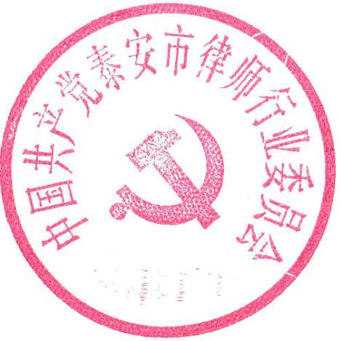
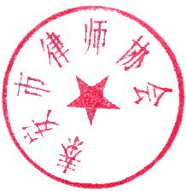

中共泰安市律师行业委员会 泰安市律师协会
2023年6月27日
附件1
“泰安市十佳青年律师”名单
（共10人）
高 鹏 山东泰山蓝天（泰安高新区）律师事务所
王 群 山东泰山蓝天律师事务所
马广伟 山东金长虹律师事务所
何 明 山东盈和盈律师事务所
刘 超 山东公允律师事务所
彭广磊 山东青未了律师事务所
曹雅琪 山东纵观律师事务所
鲁洪静 山东众成天信律师事务所
孙明明 山东敢当律师事务所
贾文成 山东泰山法正律师事务所
附件2
“泰安市优秀青年律师”名单
（共10人）
吴小林 山东泰山蓝天律师事务所
王禹璇 山东纵观律师事务所
姚远洋 山东公允律师事务所
刘 伦 山东公允律师事务所
于国晶 山东望岳律师事务所
杨 超 山东纵观律师事务所
徐亚楠 山东望岳律师事务所
贝秋玉 山东纵观律师事务所
杨 帆 山东泰山蓝天（泰安高新区）律师事务所
翟 奇 山东金长虹律师事务所
附件3
“泰安市青年律师进取奖”名单
（共3人）
仉 凯 山东求新律师事务所
赵晓萌 山东东岳律师事务所
荣 飞 山东泰宁律师事务所

